E-TUND – KOHTUME ÜHISES VIRTUAALSES KLASSIRUUMIS

TUNNIKAVA #375

Tunni teema: | Kas toit saab meid õnnelikuks teha?
Külalisõpetaja: | Toitumisnõustaja Katri Merisalu
Õpilased: | 4.–6. klass
Tunni õpieesmärk: | Õpilane teab seoseid toidu ja emotsioonide vahel ning oskab teadlikumalt oma toitumisse suhtuda.
Seos RÕK-iga: | vaimne ja füüsiline tervis ning ohutus
45-minutilise tunni ülesehitus: | 5 min 17 + 5 min 17 min  ettevalmistus ja hääletus ülekanne + küsimused ja vastused külalisõpetajaga õpilaste iseseisev töö klassis
Tunni ettevalmistus  õpetajatele ja õpilastele: | Vajalikud vahendid video vaatamiseks: arvuti, internetiühendus, kõlarid, projektor.  - Palun avage arvuti, projektor ja e-tunni YouTube'i link.  - Logige võimalusel sisse YouTube'i keskkonda, et saaksite anda märku oma klassi liitumisest tunniga ja edastada õpilaste küsimusi.  - Kontrollige kõlareid, et heli oleks kosta kogu klassiruumis.  ETTEVALMISTUS E-TUNNIKS  - Tutvuge õpilaste töölehega. Printige ja jagage see õpilastele. Häälestus- ja jätkuülesanne on olemas ka eraldi failidena, kui soovite töölehe asemel hoopis neid kasutada.
Tunni teema taust: | Kui tuju on nukker, on sellega toimetulekuks erinevaid viise. Näiteks võib kuulata muusikat, rääkida sõbraga või patja togida. Mis ei pruugi aga halva tuju korral parim abimees olla, on end toiduga lohutada. Sellest, kas ja kuidas on toit ja emotsioonid omavahel seotud, räägib toitumisnõustaja Katri Merisalu ning annab nippe, kuidas oma tunnetest teadlikum olla. E-tund valmib koostöös Rimi Eestiga.

Häälestus ja ülesanne video ajaks  5 min | HÄÄLESTUS 5 min  Paluge õpilastel täita esimene harjutus töölehelt (“Mina täna”). Ülesanne on tunnetada enda keha, mõelda, kas kehas on kuskil pinged, valud ja häälestada end tunni jaoks.  ÜLESANNE VIDEO VAATAMISE AJAKS  Paluge õpilastel üles märkida küsimused, mis ülekande vaatamise ajal tekkisid, ning need teile edastada. Õpilaste küsimused edastage YouTube’i vestlusse teie ise või paluge seda teha õpilastel. Kui õpilased vaatavad e-tundi üksinda, palun rõhutage neile, et sobimatuid kommentaare ei tohi kirjutada.
Otseülekande vaatamine ja küsimuste esitamine  20 min | KÜSIMUSTE ESITAMINE KÜLALISÕPETAJALE  Youtube’i vestlusesse ootame koolidelt küsimusi külalisõpetajale vormis:  Kaari 12. klass, Kurtna Kool. Kuidas saada presidendiks?  Õpetaja küsib õpilastelt ja valib välja parimad küsimused. Õpetaja või üks õpetaja poolt  määratud õpilane kirjutab küsimused YouTube'i vestlusaknasse.  Kui õpilased jälgivad tundi oma seadmest, siis leppige õpilastega enne tundi kokku  YouTube’i vestluses osalemise reeglid. Reeglite õpetamiseta õpilasi Youtube’i lasta ei  tohi, sest õpilased hakkavad tundi segama. Kui vestlus muutub liialt segavaks, suletakse vestlus ja küsimusi esitada ei saa. Palun hoiatage oma õpilasi, et võib juhtuda, et kõigile küsimustele ei jõua otseülekandes vastata. Mida varem jõuate küsimused saata, seda suurema tõenäosusega jõuame vastata.
Õpilaste iseseisev  töö  20 min | Tööleht “Kas toit saab meid õnnelikuks teha?”  Kasuta töölehte nii:  - enne otseülekannet tee täida lahtrid  - otseülekande ajal küsi esinejalt küsimusi  - pärast otseülekannet täida tööleht lõpuni  ENNE OTSEÜLEKANDE VAATAMIST TÄIDA LAHTRID  Tunneta, kuidas su keha, kõht, süda ja pea täna end tunnevad ja täida lahtrid.  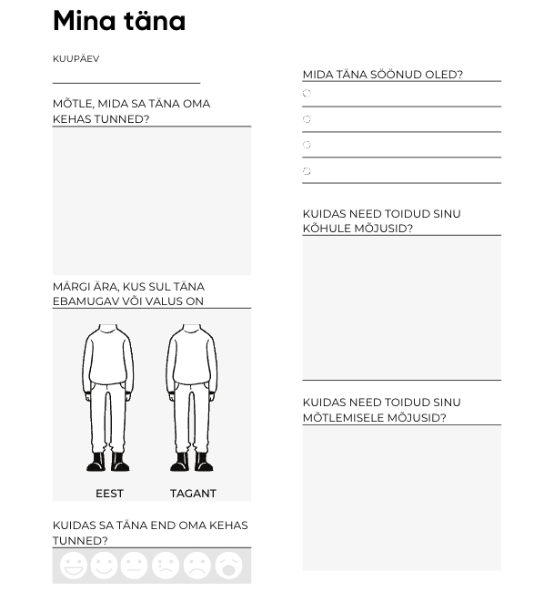  OTSEÜLEKANDE AJAL KÜSI KÜSIMUSI  Selleks, et saada vastuseid enda jaoks olulistele küsimustele, saad otseülekande ajal esinejale küsimusi esitada. Selleks ütle oma küsimus õpetajale, kes selle esinejale edastab.  OTSEÜLEKANDE JÄREL TÄIDA TÖÖLEHT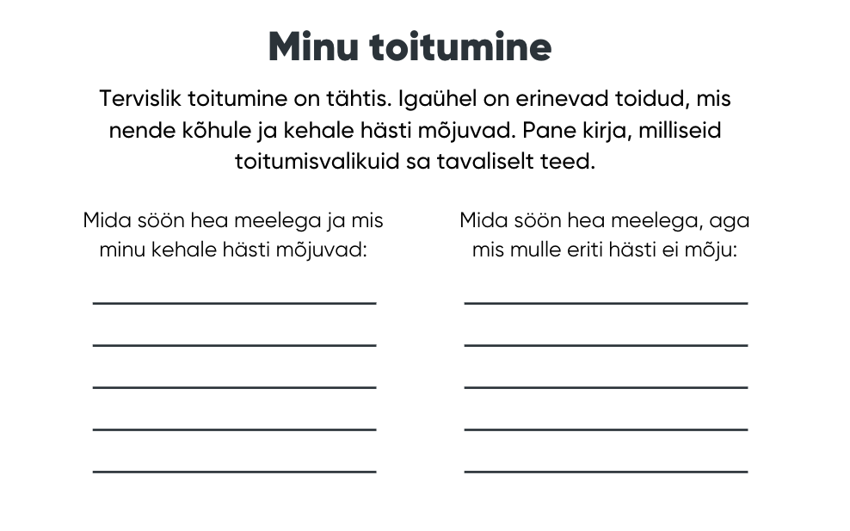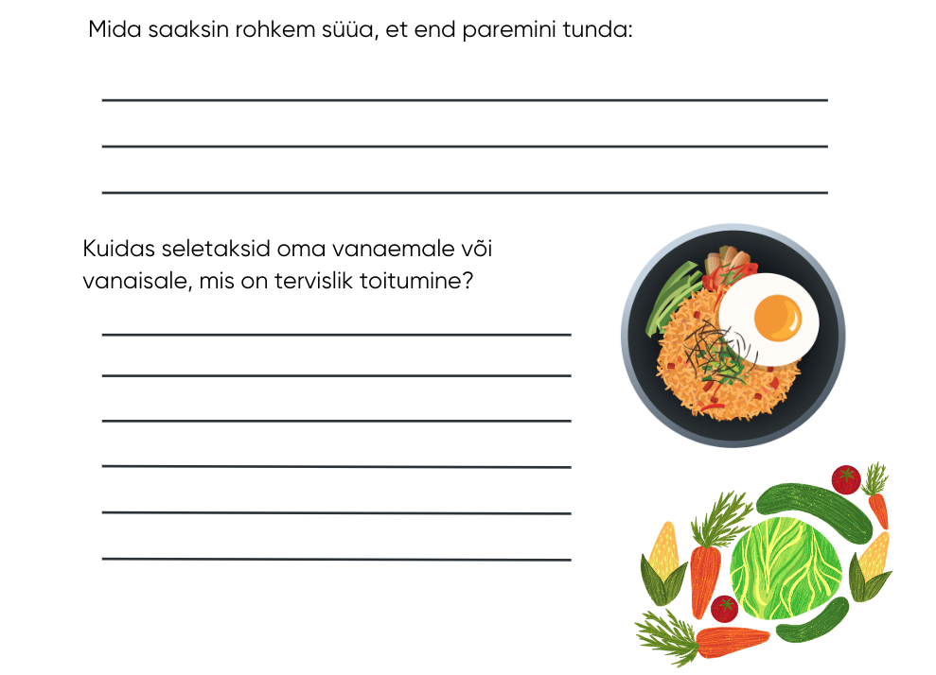
Võimalikud jätkutegevused ja lisamaterjalid | Lisategevused  Variant 1  Päeviku pidamine. Paluge nädala jooksul õpilastel iseendalt küsida igal hommikul ja igal õhtul, kuidas nad end tunnevad ning see kirja panna. Lisaks kirjutab iga õpilane üles kõik oma toidukorrad ja mida ta sööb. Pärast söömist paneb kirja, mida ta hetkel tunneb oma peas, südames, kehas, kõhus, suus. Õpilane vaatleb kord päevas, nt õhtusöögil oma toitu ning paneb kirja, mis värvi toitu tal taldrikul on, mis tekstuuriga see on, kas soe või külm. Nädala möödudes arutage õpilastega klassis koos tulemusi ja avastusi.  Variant 2  Varuge e-tunniks klassi paar erinevat toiduainet (nt kiivi, keedumuna, marjad, paprika, ingver, kõrvitsaseemned, idandid) ning klassis moodustatakse väikesed grupid. Iga grupp saab 1-2 toiduainet ning koos neid katsutakse, nuusutatakse, soovi korral maitstakse. Õpilased arutavad, mis on antud toiduaine juures neile meeldivat, mis ebameeldivat. Miks? Mis tundeid need erinevad toidud tekitavad. Kuidas nad neid asju sööksid, mis retsepte võiks nendega teha?  Lisalugemist  - https://toitumine.ee/kuidas-tervislikult-toituda  - https://www.tai.ee/sites/default/files/2021-03/157970280929_suhkrud_est.pdf
* Tunnikava on loodud selleks, et pakkuda õpetajatele välja erinevaid variante õpilaste aktiivseks kaasamiseks tunni teemasse. Tunnikavas on meetodite osas tihti välja pakutud valikuvariante ja õpetaja teeb ise otsuse, millist meetodit kasutada. Tunnikava ei pea tingimata kasutama.

